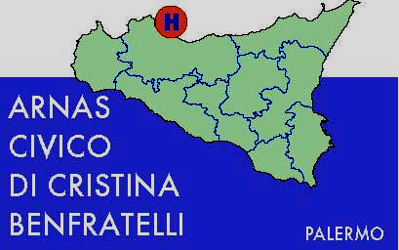

Allegato “A/4”

MODELLO G.A.P.
(Art.2 legge del 12.10.1982 n. 726 e legge del 30.12.1991 n. 410)

IMPRESA PARTECIPANTE

|_|_|_|_|_|_|_|_|_|_|_|_|
Partita IVA (*)
|_|_|_|_|_|_|_|_|_|_|_|_|_|_|_|_|_|_|_|_|_|_|_|_|_|_|_|_|_|__|_|_|_|_|_|_|_|_|_|
Ragione Sociale(*)
|_|_|_|_|_|_|_|_|_|_|_|_|_|_|_|_|_|_|_|_|_|_|_|_|_|_|_|_|_|_|_|_|_|_|_|_|_| |_|_|
Luogo (*) (Immettere il Comune italiano o lo Stato estero dove ha sede l'impresa) Prov.(*)
Sede Legale (*) |_|_|_|_|_|_|_|_|_|_|_|_| _|_|
|_|_|_|_|_|_|_|_|_|_|_|_|_|_| Cap |_|_|_|_|_|
Codice Attività(*): |_|_|_|_|_|
Tipo d'Impresa(*): Singola |_| Consorzio |_| Raggr. Temporaneo Imprese |_|
|_|_|_|_|_|_|_|_|_|_|_|_|_|,|_|_||_|_|_|_|_|_|_|_|_|_|_|_|_|,|_|_| Tipo Divisa: Euro
Volume Affari Capitale Sociale

Data__________

__________________________

(timbro dell’impresa e firma legale rappresentante)

N.B.
1) Il modulo dovrà essere compilato in stampato e con penna nera o blu
2) (*) Le scritte contrassegnate dall’asterisco sono obbligatorie

